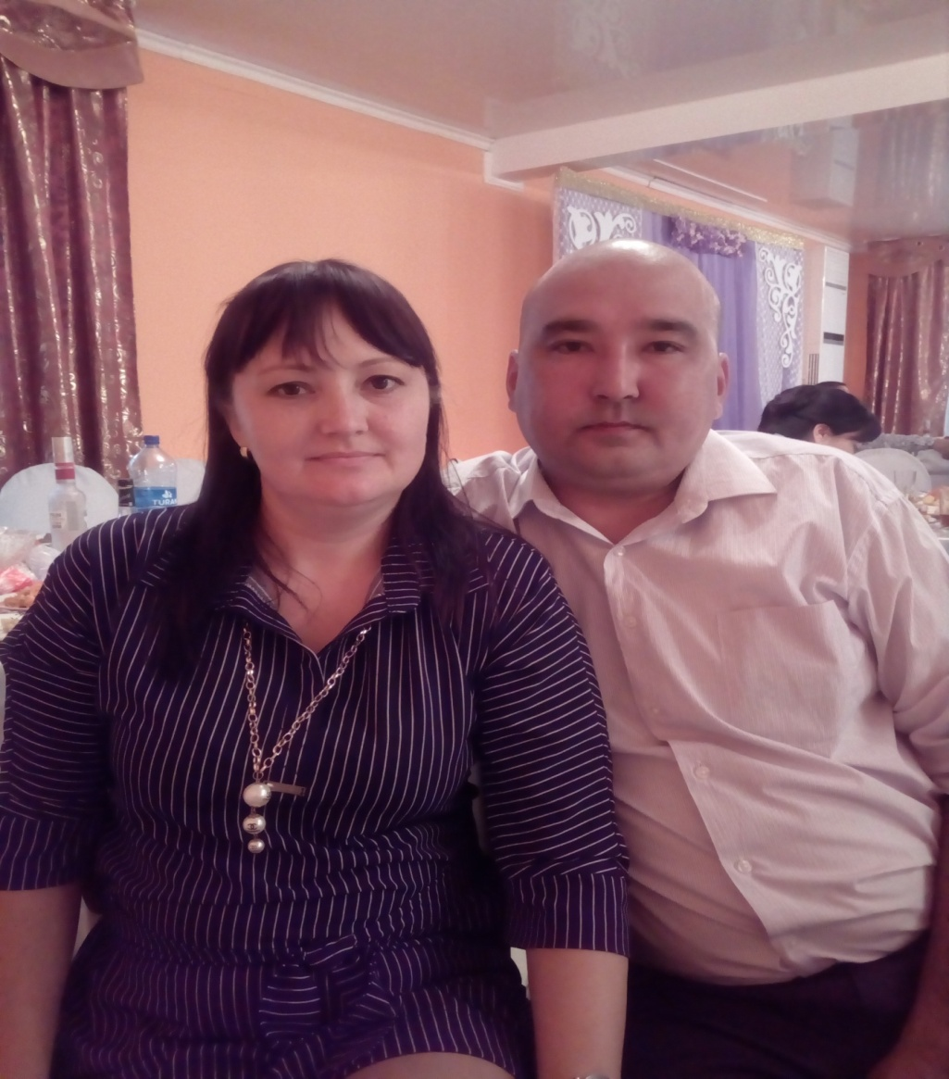**Шамилева Наталья Александровна,**

учитель истории,

Байтерекская средняя школа,

Северо-Казахстанская область,

Кызылжарский район

**Древние наскальные рисунки Казахстана**

|  |  |  |  |  |  |
| --- | --- | --- | --- | --- | --- |
| **Урок истории Казахстана в 5 классе** | | | | | |
| **Цель обучения:** | | | | 5.2.1.1 описывать верования первобытных людей | |
| **Цель урока:** | | | | описывать верования первобытных людей: Тотемизм, Анимизм | |
| **Критерии успеха урока:** | | | | * **-** Знают о верованиях первобытных людей. * Умеют описывать верования первобытных людей. | |
| **Языковые цели**: | | | | * Новые термины: анимизм, тотемизм. * Ключевые фразы: Петроглифы Камгалы это-…, Солнцеголовые люди это… | |
| **Привитие ценностей** | | | | Привитие общенациональных ценностей через «Мәңгілік ел»: воспитание толерантности, привитие уважения к культуре казахского народа | |
| **Межпредметная связь** | | | | География- работа с картой, ИЗО- рисование, «Светскость и основы религиоведения» | |
| **Предшествующие знания по теме** | | | | Знают о жизни древних людей на территории Казахстана | |
| **Ход урока** | | | | |  |
| **Запланированные этапы урока** | | | **Виды запланированных упражнений на уроке** | | **Ресурсы** |
| Начало урока  1-5 мин | | | **Организационный момент.**  С добрым утром. Начат день, Первым делом гоним лень.  На уроке не зевать, А работать и читать.  На уроке будь старательным, Будь спокойным и внимательным. Всё пиши, не отставая, Слушай, не перебивая. Говорите чётко, внятно, Чтобы было всё понятно.  Если хочешь отвечать  Надо руку поднимать. | | Наскальный рисунок  Интерактивная доска |
| **Актуализация опорных знаний.**  - Давайте вспомним, что такое петроглифы?  - О чем говорят рисунки найденные в урочище Тамгалы, в горах Баянжурек и Ешкиолмес?  **(К) Постановка цели.**  - Рассмотрите рисунок, как вы думаете, что делают люди, изображенные на скале?  - Сегодня мы будем говорить о верованиях древних людей.  **Деление на группы (конфеты)** | | | | | Наскальный рисунок  Интерактивная доска |
| Середина урока  6-35 | **(П) Составление кластера.**  Прочитав стр.38 учебника составить кластер о верованиях древних людей 1.анимизм, 2.тотемизм  Ключевые слова - анимизм, тотемизм  **(П) просмотр видеоролика «Петроглифы урочища Тамгалы» (2 мин)**  **ФО:** Дети показывают на карте урочище Тамгалы.  Метод «Толстые и тонкие вопросы»  Дети составляют по три вопроса для группы, дополняют их ответы  Метод оценивания - Прием «Светофор» | | | | <https://www>.  youtube.com/  watch?  v=9dc  DPOJiEuc  интерактивная доска  карта |
| **Физминутка** «Ладошки»- дети хлопая в ладошки друг друга говорят комплементы друг другу.  **(И) Нарисуйте с помощью петроглифов сцену из жизни древних людей**  Дети обмениваются своими рисунками, делают интерпретацию рисунка.  **(Г, Ф) Формативное оценивание.**  «Коллаж»  - У вас есть набор картинок, на которых нарисованы петроглифы. Сделайте коллаж, распределив их на две группы: 1.Верования древних людей – тотемизм. 2. Верования древних людей - анимизм.  **Защита групповых работ** | | | | |  |
| Конец урока  36-40  рефлексия | | **- Рефлексия: «Лови ошибку»** (детям даются пять определений: 3 верных, 2 неверных)  1. Анимизм - вера в существование души у духов, в одушевленность всей природы.  2. Тотемизм - верования, связывающие происхождение человека с определенным животным.  3. петроглифы Тамгалы найдены близ города Астана (Алматы)  4. Памятник Тамгалы внесен в список Всемирного культурного наследия ЮНЕСКО в 2010 году. (2004)  5. Люди, покланявшиеся огню, хоронили людей способом кремации. | | |  |
| Дифференциация – каким способом Вы хотите больше оказать поддержку? Какие задания Вы даете ученикам более способным по сравнению с другими? | | Оценивание – как Вы планируете проверять уровень усвоения материала учащимися? | | | Здоровье и соблюдение техники безопасности |
| Дифференциация на уроке осуществляется во время выполнения индивидуального задания - нарисовать рисунки, при составлении коллажа на основе оказываемой поддержки учителя, во время использования метода «толстые и тонкие вопросы» | | На уроке оценивание производится через письменные задания с помощью сигнальных карточек «Светофор», устная похвала, при выполнении индивидуального задания с помощью поднятой руки, взаимооценивание | | | Смена видов деятельности, использование физминутки «Ладошки» являются элементами применения здоровьесберегающей технологии |